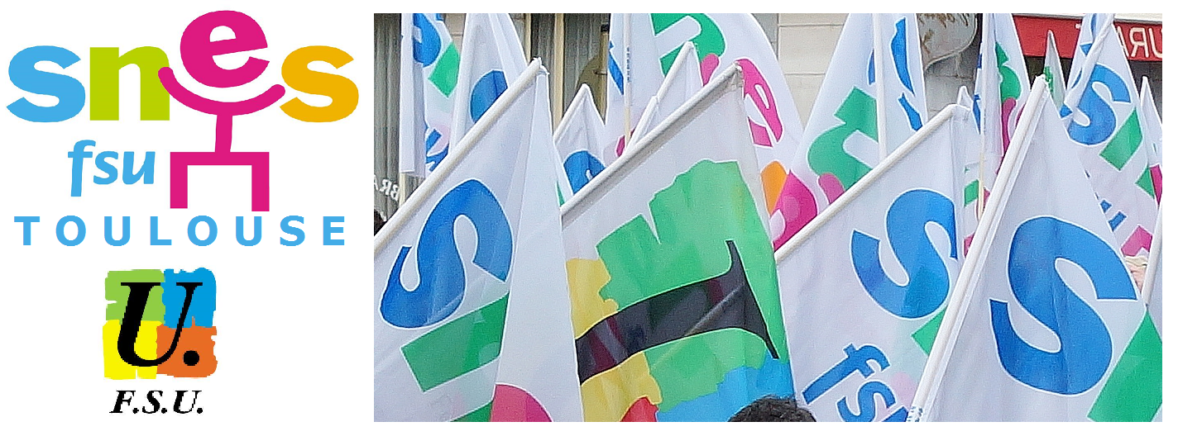

POURQUOI LES RÉFORMES DU LYCÉE, DU BAC ET DE L’AFFECTATION POST-BAC (« PARCOURSSUP ») SONT DANGEREUSES
REFORME DU BAC :
LES MAUVAISES RAISONS !
- « Aujourd’hui tout le monde a le bac » : FAUX : 20% d’une génération ne va pas jusqu’au bac, et, si 90% des enfants de cadres supérieurs y accèdent, c’est seulement 40% chez les enfants d’ouvriers.
- « L’orientation se fait avant le bac par le contrôle continu » : OUI MAIS les formations sélectives recrutent les candidats sur la base de leurs bulletins car les résultats sont garantis par les épreuves de l’examen national. Sans le verrou des épreuves terminales, les candidats à la poursuite d’études risquent de se voir jaugés à l’aune de la réputation, bonne ou mauvaise, de leur lycée.
- « Le bac ne vaut plus grand chose sur le marché du travail » : FAUX : En 2010, 17% des jeunes actifs titulaires du seul bac sont au chômage contre 40% des jeunes non diplômés.
-« Le bac prépare mal les lycéens à l’université » : FAUX : le système français est un de ceux où la réussite dans l’enseignement supérieur est la plus forte. 80% des jeunes qui se sont inscrits dans le supérieur ont obtenu un diplôme (contre 68% dans les autres pays de l’OCDE).
- « Remuscler le bac » : FAUX ! Avec le contrôle continu, c’est un bac local, maison, qui se mettrait en place, et donc le renforcement des inégalités. Remuscler, c’est (re)donner les moyens d’assurer un enseignement ambitieux sans être dans une logique de gestion des flux
LE GOUVERNEMENT VEUT INSTAURER LE LYCEE MODULAIRE :
UNE MAUVAISE IDÉE !
En effet, le cas du lycée britannique, dont s’inspire le ministère, le montre clairement : les élèves sont enfermés dès le début dans une spécialisation restrictive qu’ils ne peuvent modifier en cours de route ; ils doivent connaître leur orientation post-bac dès le départ, sous peine de se fermer d’innombrables portes plus tard.
En outre, les déterminismes sociaux jouent à plein : les élèves en situation de réussite choisissent massivement les disciplines scientifiques, alors que les élèves faibles s’en détournent ; les filles privilégient les disciplines littéraires, contrairement aux garçons, etc. Bref, le lycée modulaire n’est en rien un progrès par rapport aux séries, qui ont, elles, l’avantage de garantir une culture commune large à tous les élèves, quels que soient leurs choix.

COÛT DU BAC : TROP IMPORTANT ?
ATTENTION AUX IDÉES PRÉCONÇUES !
Ce coût estimé (coût direct et indirect) représente environ 140 € par candidat.
En France, en 2011, les dépenses effectuées chaque année pour un lycéen s'élevaient à plus de 10 000 €). Le coût du baccalauréat représente donc environ 0,5 % du coût de la scolarité d’un lycéen sur trois ans. Une petite économie qui ne vaut pas la mise en cause du diplôme national.

QUELLES CONSÉQUENCES ?
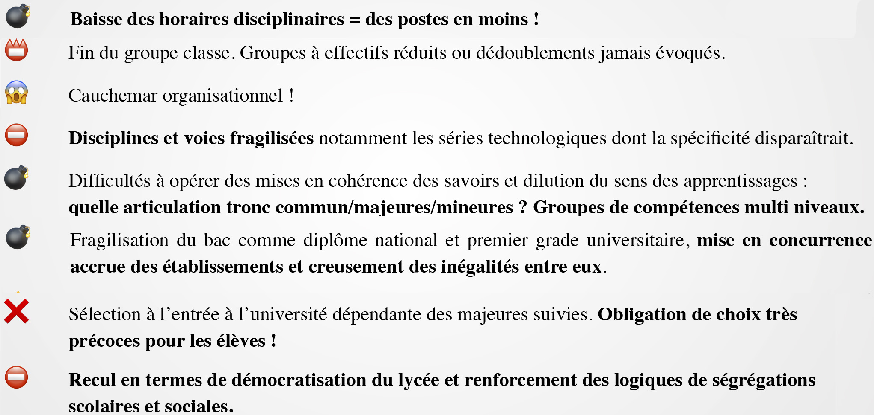
SELECTION GÉNÉRALISÉE A L’UNIVERSITE :
MAUVAISE RÉPONSE !
La mise en place d’une sélection à l’entrée dans le supérieur remettant en cause le droit à la poursuite d’étude pour tous les bacheliers dans la filière de son choix n’est pas la solution. Nous demandons donc :
1. le retrait du projet de loi ORE (« sur l’orientation et la réussite des étudiants ») ;
2. le maintien du baccalauréat comme diplôme national et 1er grade universitaire, avec des épreuves terminales et anonymes ;
3. le libre accès de chaque bachelier à une formation universitaire de son choix ;
4. un plan d’urgence qui attribue les moyens humains et financiers nécessaires à l’accueil de tous les futurs bacheliers et au bon fonctionnement des services publics de l’éducation de l’enseignement supérieur et de la recherche.
NOTRE VOLONTÉ EST D'OFFRIR À TOUS LES ÉLÈVES UN ENSEIGNEMENT DE QUALITÉ ET ÉGALITAIRE LEUR PERMETTANT DE RÉALISER LEURS PROJETS. C'EST POUR CELA QUE NOUS NOUS OPPOSONS FERMEMENT AUX PROJETS.

